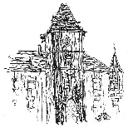
Mitrov 1, 592 53 Strážek

tel.: 566 591 811

e-mail: reditel@domovmitrov.cz

www.domovmitrov.cz

IČ: 71184449

vyhlašuje:

výběrové řízení na pozici

mzdová účetní - personalistka

Termín podání přihlášek do 20. 11. 2020
Nástup 1. 1. 2021 nebo dle dohody.

Více informací:

www.domovmitrov.cz

Eva Poulová – personalistka
Telefon: 566 591 811 nebo 603 707 214
Email: mzdy@domovmitrov.cz

